*ПРИЛОЖЕНИЕ А*

*1. Изучил:*

* *СанПиН 2.2.2.542-96;*
* *Инструкция по охране труда для программиста ПЭВМ и ВДТ.*

*2. Подготовил плакат «Памятка для программиста» в сервисе «Онлайн Фотошоп» 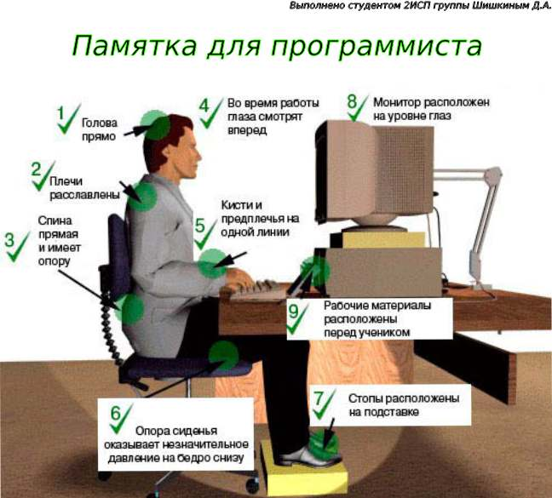*

*3. Составил презентацию по знанию СанПиН 2.2.2.542-96 и инструкции по охране труда для программиста ПЭВМ и ВДТ*

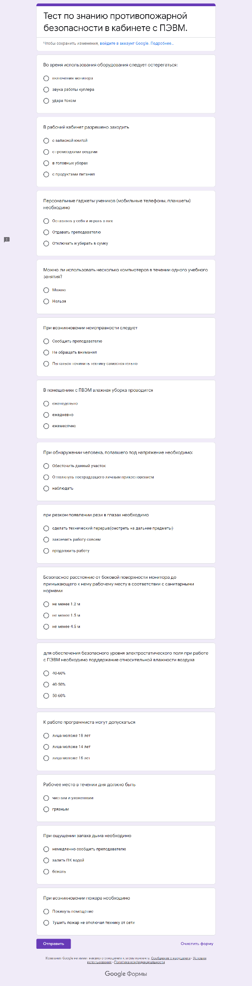

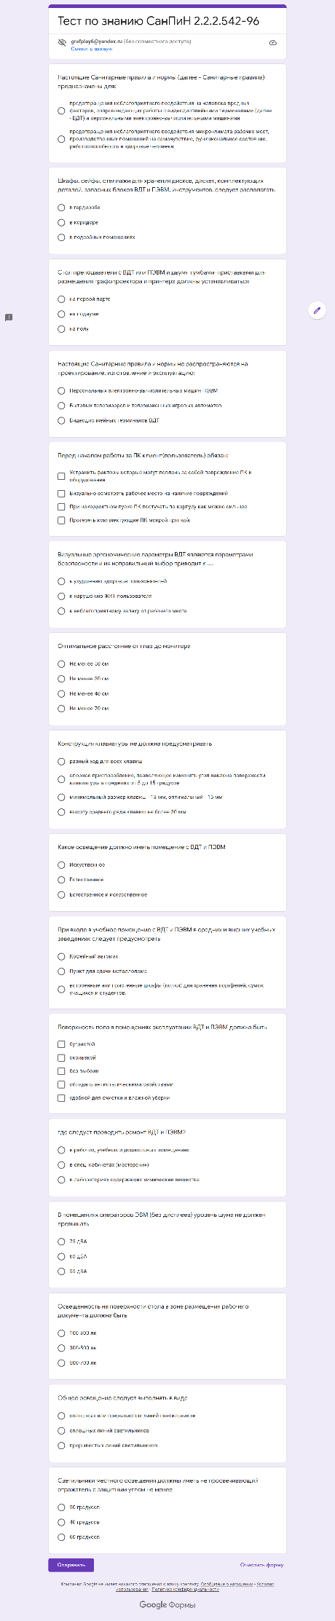

*ПРИЛОЖЕНИЕ Б*

*Задача №1*

*В массиве из 10 целых чисел найти наименьший элемент и поменять его местами с предпоследним элементом*

*№1*

|  |  |
| --- | --- |
| *Параметр* | *Значение* |
| *1* | *2* |
| *Основные предметно-значимые сущности* | *Массив из 10 чисел* |
| *Основные предметно-значимые атрибуты сущностей* | *язык программирования: C#*  *Алгоритм:*  *1) Вводим однородный массив*  *указываем его размерность (10 чисел)*  *2) Делаем запись рандомных чисел и выводим на экран*  *3) Находим наименьший элемент*  *4) Меняем его местами с предпоследним элементами и выводим его на экран* |
| *Основные требования к функциям системы:* | *10 случайных чисел*  *наименьший элемент*  *поменять его местами с предпоследним элементом* |
| *Дополнительно* |  |

*№2*

*Задача №2*

*Написать метод min(x, y), находящий минимальное значение из двух чисел. С его помощью найти минимальное значение из четырех чисел a, b, c, d.*

|  |  |
| --- | --- |
| *Параметр* | *Значение* |
| *1* | *2* |
| *Основные предметно-значимые сущности* | *a, b, c, d, x, y.* |
| *Основные предметно-значимые атрибуты сущностей* | *язык программирования: C#*  *Алгоритм:*  *1) Вводим двухмерный массив с размерностью (x, y)*  *2) Объявляем a, b, c, d*  *3) Находим минимальное значение из двух чисел и с его помощью найти минимальное значение из четырех чисел a, b, c, d и выводим на экран* |
| *Основные требования к функциям системы:* | *a- целое число*  *b- целое число*  *c- целое число*  *d- целое число*  *x- целое число*  *y- целое число*  *метод min(x, y)*  *минимальное значение из четырех чисел* |
| *Дополнительно* |  |

*ПРИЛОЖЕНИЕ В*

*Задание №1*

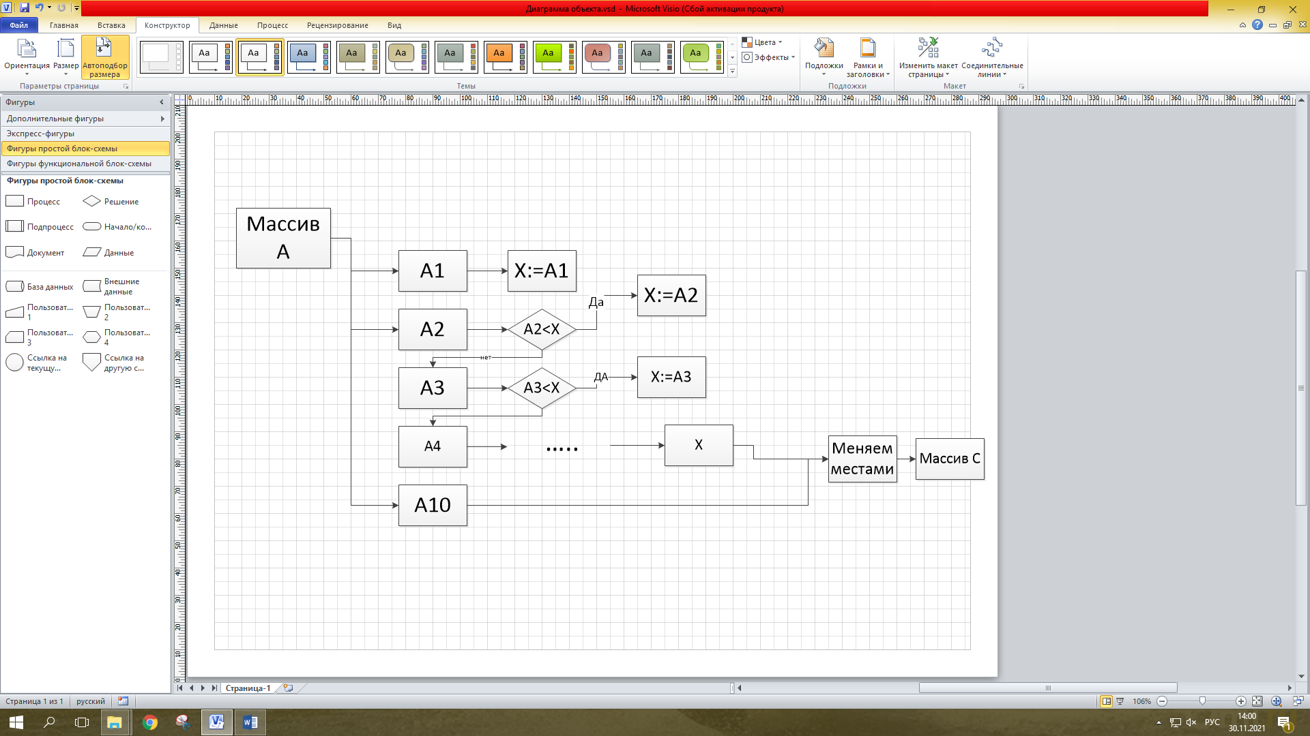

*Задание №2*

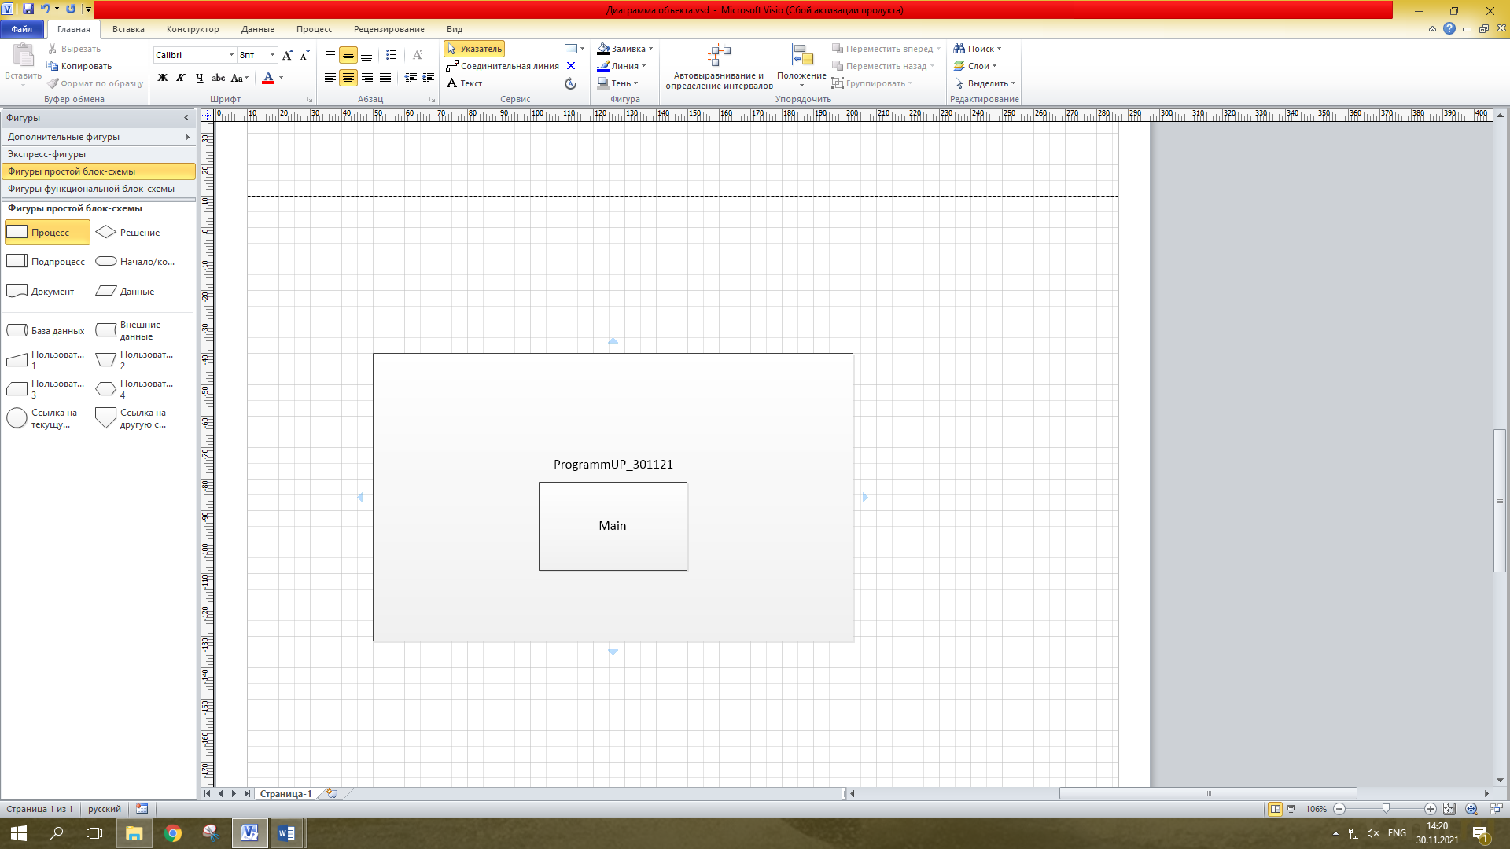

*Задание №3*

## *Наименование и область применения*

## *Наименование*

*Программный модуль «Анализ предметной области».*

## *Область применения*

*Ищет наименьший элемент и поменять его местами с предпоследним элементом*

## *Основание**для разработки*

## *Основание*

# *Программа разрабатывается на основе технического задания «Анализ предметной области. Определение требований проекта.»*

## *Тема разработки*

*Разработка программного модуля «Анализ предметной области»*

## *Исполнитель:*

*Группа №2. Состав группы: Шишкин Денис*

## *Соисполнители*

*Нет.*

## *Назначение разработки*

*Поиск наименьшего элемента и замена его местами с предпоследним элементом*

## *Технические требования к программе или программному изделию*

## *Требования к функциональным характеристикам*

## *Функциональные требования*

*Программа должна обеспечивать возможность выполнения следующих функций:*

*1) Ввод однородного массива*

*2) Указание размерности массива (10 чисел)*

*2) Запись рандомных чисел и вывод их на экран*

*3) Нахождение наименьшего элемента*

*4) Замена наименьшего элемента местами с предпоследним элементом и вывод его на экран*

## *Исходные данные*

*-массив А из 10 случайных чисел*

*-наименьший элемент*

*-последний элемент*

*-поменять его местами с предпоследним элементом*

*-новый массив С*

## *Требования к надежности*

*В разрабатываемой системе необходимо предусмотреть следующие меры защиты:*

* *контроль вводимой информации;*
* *разграничение прав доступа;*
* *защиту от несанкционированного доступа посредствам паролей;*
* *возможность резервного копирования;*
* *автоматического сохранения изменений после завершения транзакций.*

*Время восстановления после отказа, вызванного сбоем электропитания технических средств (иными внешними факторами), не фатальным сбоем операционной системы, не должно превышать времени, необходимого на перезагрузку операционной системы и запуск программы.*

*Время восстановления после отказа, вызванного неисправностью технических средств, фатальным сбоем (крахом) операционной системы, не должно превышать времени, требуемого на устранение неисправностей технических средств и переустановки программных средств.*

## *Условия эксплуатации*

*Минимальное количество персонала, требуемого для работы программы, должно составлять не менее 2 штатных единиц - системный программист и конечный пользователь программы - оператор.*

*Системный программист должен иметь минимум среднее техническое образование.*

*В перечень задач, выполняемых системным программистом, должны входить:*

* *задача поддержания работоспособности технических средств;*
* *задачи установки (инсталляции) и поддержания работоспособности системных программных средств - операционной системы;*
* *задача установки (инсталляции) программы.*

*Конечный пользователь программы (агент по недвижимости) должен обладать практическими навыками работы с графическим пользовательским интерфейсом операционной системы.*

## *Требования к составу и параметрам технических средств*

*В состав технических средств должен входить IBM-совместимый персональный компьютер (ПЭВМ), включающий в себя:*

* *процессор Intel(R) Pentium(R) CPU G4400 @ 3.30GHz 3.31 GHz*
* *оперативную память объемом, 4,00 ГБ, не менее;*
* *жесткий диск объемом 200 Гб, и выше;*
* *манипулятор типа «мышь»;*
* *и так далее...*

## *Требования к информационной и программной совместимости*

*Системные программные средства, используемые программой, должны быть представлены локализованной версией операционной системы Windows 10.*

## *Требования к маркировке и упаковке*

*Не предъявляются.*

## *Требования к транспортированию и хранению*

*Не предъявляются.*

## *Специальные требования*

*Программа должна быть снабжена графическим интерфейсом.*

*ПРИЛОЖЕНИЕ Г*

1. *Составить диаграмму прецендентов в соответствии с разработанным техническим заданием.*

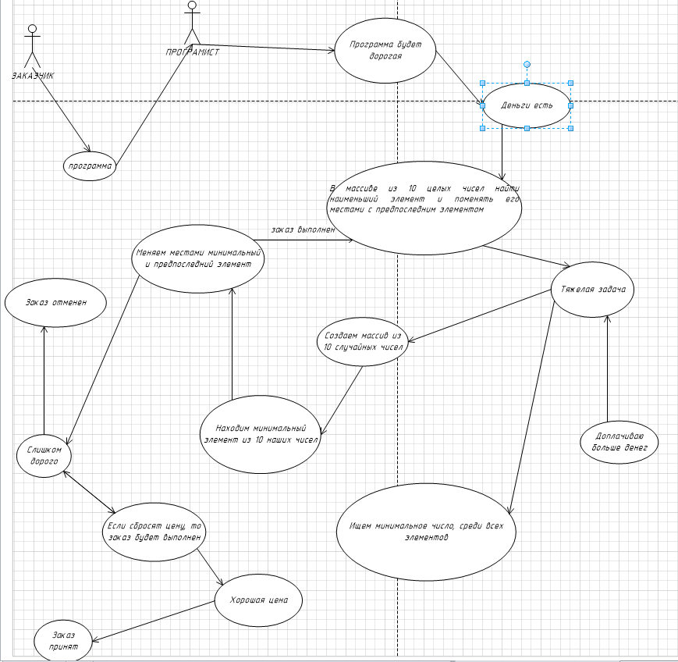

1. *Составить диаграмму последовательностей в соответствии с разработанным техническим заданием.*
2. *Оформить внешнюю спецификацию к задаче по плану:*

В массиве из 10 целых чисел найти наименьший элемент и поменять его местами с предпоследним элементом

|  |  |
| --- | --- |
| *Название подсистемы* | *Название функции* |
|
| *Назначение (наименование)* | *Назначение (наименование)* |
| *1 матрица А* | *Ввод матрица* | *Матрица состоит из целых 10 чисел* | *Матрица* |
| *2 вычисление* | *наименьший элемент* | *Меняем его местами с последним элементом* | *Целые числа* |
| *3 итог* | *Матрица* | *Матрица* | *Выходная матрица* |

|  |  |
| --- | --- |
| *Название подсистемы* | *Название функции* |
|
| *Назначение (наименование)* | *Назначение (наименование)* |
| *1 числа a, b, c, d.* | *Ввод a, b, c, d.* | *a, b, c, d.* | *a, b, c, d.* |
| *2 вычисление* | *метод min(x, y)* | *ищем минимальное значение из четырех чисел* | *Целые числа* |
| *3 итог* | *минимальное значение* | *a, b, c, d.* | *Выходные a, b, c, d.* |